Лабораторная работа 12

Ефремова Вера

Содержание

# Цель работы

Изучить основы программирования в оболочке ОС UNIX. Научиться писать более сложные командные файлы с использованием логических управляющих конструкций и циклов.

# Задание

1. Написать командный файл, реализующий упрощённый механизм семафоров. Командный файл должен в течение некоторого времени t1 дожидаться освобожденияресурса, выдавая об этом сообщение, а дождавшись его освобождения, использовать его в течение некоторого времени t2<>t1, также выдавая информацию о том, что ресурс используется соответствующим командным файлом (процессом). Запустить командный файл в одном виртуальном терминале в фоновом режиме, перенаправив его вывод в другой (> /dev/tty#, где # — номер терминала куда перенаправляется вывод), в котором также запущен этот файл, но не фоновом, а в привилегированном режиме. Доработать программу так, чтобы имелась возможность взаимодействия трёх и более процессов.
2. Реализовать команду man с помощью командного файла. Изучите содержимое каталога /usr/share/man/man1. В нем находятся архивы текстовых файлов, содержащих справку по большинству установленных в системе программ и команд. Каждый архив можно открыть командой less сразу же просмотрев содержимое справки. Командный файл должен получать в виде аргумента командной строки название команды и в виде результата выдавать справку об этой команде или сообщение об отсутствии справки, если соответствующего файла нет в каталоге man1.
3. Используя встроенную переменную $RANDOM, напишите командный файл, генерирующий случайную последовательность букв латинского алфавита. Учтите, что $RANDOM выдаёт псевдослучайные числа в диапазоне от 0 до 32767

# Выполнение лабораторной работы

1. СОздаим файл и зададим ему разрешение. Тут же срауз запуск файла(рис. @fig:001).

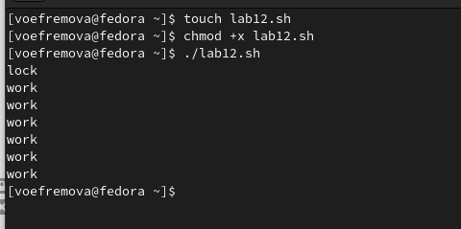

создание

1. напишем в командный файл, реализующий упрощённый механизм семафоров. Командный файл должен в течение некоторого времени t1 дожидаться освобождения ресурса, выдавая об этом сообщение, а дождавшись его освобождения, использовать его в течение некоторого времени t2<>t1, также выдавая информацию о том, что ресурс используется соответствующим командным файлом (процессом).(рис. @fig:002)

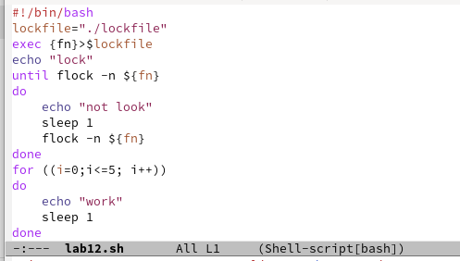

код 1

1. Создадим файл и зададим ему разрешение. Тут же сразу запуск файла(рис. @fig:003)

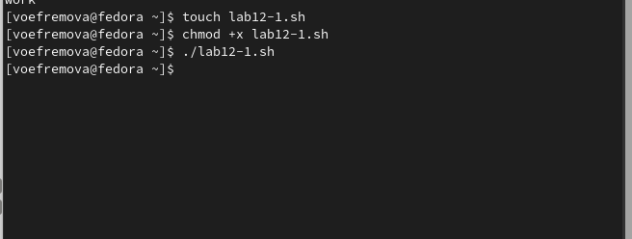

создание 2

1. Пишем командный файл, который должен получать в виде аргумента командной строки название команды и в виде результата выдавать справку об этой команде или сообщение об отсутствии справки, если соответствующего файла нет в каталоге man1.(рис. @fig:004)

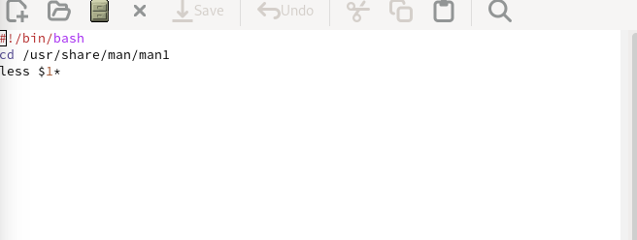

код 2

1. Запуск кода(рис. @fig:005)

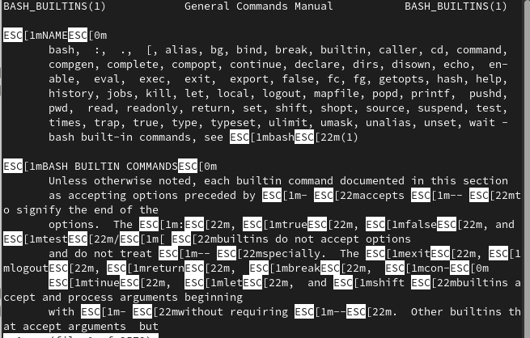

запуск 2

1. Создадим файл и зададим ему разрешение. Тут же сразу запуск файла(рис. @fig:006)

создание 3

создание 3

1. напишем код, используя встроенную переменную $RANDOM, напишите командный файл, генерирующий случайную последовательность букв латинского алфавита(рис. @fig:007)

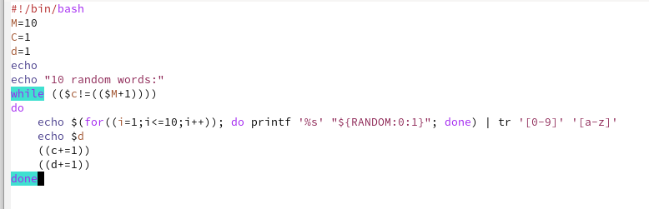

код 3

1. запуск файла(рис. @fig:008)

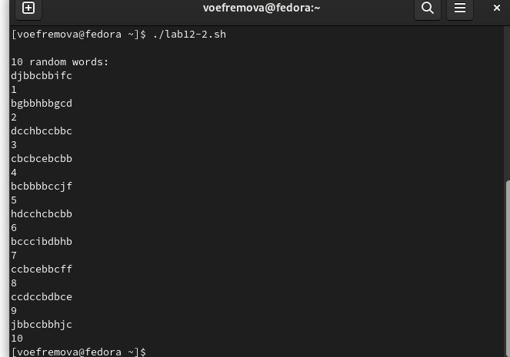

запуск 3

# Выводы

Изучили основы программирования в оболочке ОС UNIX. Научились писать более сложные командные файлы с использованием логических управляющих конструкций и циклов.